*Ngày soạn: 10/10/2022*

**Tuần 7 – Tiết 7:**

**ÔN TẬP GIỮA KÌ I**

(Thời gian thực hiện: 01 tiết)

**I. MỤC TIÊU**

**1. Về kiến thức:** Kiến thức bài 1, 2, 3

**1. Về năng lực:**

Nhận thức công nghệ: Tóm tắt được các kiến thức của các bài 1, 2, 3.

Sử dụng công nghệ: Vận dụng các kiến thức về trồng trọt vào cuộc sống

Năng lực thiết kế: Lập được kế hoạch, tính toán chi phí cho việc trồng và chăm sóc cây

**2. Về phẩm chất:**

Trách nhiệm: Có ý thức trồng, chăm sóc, bảo vệ rừng và môi trường sinh thái

**II. THIẾT BỊ DẠY HỌC VÀ HỌC LIỆU**

**1. Giáo viên**: Giáo án, máy chiếu.

**2. Học sinh:** Sgk, dụng cụ học tập, đọc bài và hoàn thành yêu cầu của giáo viên trước khi đến lớp theo sự hướng dẫn của giáo viên.

**III. TIẾN TRÌNH DẠY HỌC**

| **Thứ tự tiết học của chủ đề** | **Nội dung** | **Ghi chú**  *(PPDH, KTDH)* |
| --- | --- | --- |
| 1 | **Hoạt động 1:** **Mở đầu** | PPDH : Trực quan  KTDH: Chia nhóm |
| **Hoạt động 2: Luyện tập** |  |
| Hoạt động 2.1: Hệ thống hóa kiến thức | PPDH : Thảo luận nhóm  KTDH: Chia sẻ cặp đôi |
| Hoạt động 2.2: Luyện tập câu hỏi, bài tập | PPDH :Vấn đáp, Thảo luận nhóm  KTDH:Đặt câu hỏi; Mảnh ghép |
| **Hoạt động 3: Vận dụng** | PPDH : Vấn đáp  KTDH: Đặt câu hỏi |

**Tài liệu được chia sẻ bởi Website VnTeach.Com**

**https://www.vnteach.com**

**Một sản phẩm của cộng đồng facebook Thư Viện VnTeach.Com**

**https://www.facebook.com/groups/vnteach/**

**https://www.facebook.com/groups/thuvienvnteach/**

**Hoạt động 1: Mở đầu**

a, Mục tiêu: Tạo tâm thế hứng thú cho học sinh và từng bước làm quen bài học.

b, Nội dung: GV trình bày vấn đề, HS trả lời câu hỏi

c) Sản phẩm: Câu trả lời của HS

d) Tổ chức thực hiện:

- Gv chia lớp thành 2 đội chơi

Yêu cầu: mỗi bức tranh đề cập đến mảng kiến thức nào?

Trong 1 phút đội nào nêu được nội dung nhiều bức tranh nhất là đội chiến thắng

- GV trình chiếu một số bức tranh về Vai trò của trồng trọt, một số cây trồng phổ biến ở Việt Nam, một số phương thức trồng trọt và yêu cầu HS vận dụng kiến thức hiểu biết của mình để xác định các mảng kiến thức đã học trong chủ đề

HS xem tranh, tiếp nhận câu hỏi và tìm ra câu trả lời*.*

GV đặt vẩn đề: Để củng cố và khắc sâu kiến thức về trồng trọt chúng ta đến với bài Ôn tập giữa kì I

**Hoạt động 2: Luyện tập**

**Hoạt động 2.1: Hoàn thiện sơ đồ hệ thống hóa kiến thức**

a) Mục tiêu: Củng cố, khái quát hoá kiến thức của chủ đề.

b) Nội dung: Hoàn thiện sơ đồ tư duy chủ đề trồng trọt

c) Sản phẩm: Sơ đồ hoàn thiện của HS.

d) Tổ chức thực hiện:

|  |  |
| --- | --- |
| Hoạt động của giáo viên và học sinh | Nội dung cần đạt |
| **Bước 1: Chuyển giao nhiệm vụ:**  GV lớp thành các nhóm cặp đôi, phân công vị trí làm việc cho các nhóm và phát phiếu hoàn thành sơ đồ cho mỗi nhóm  Gv quy định thời gian làm việc và sản phẩm cần đạt của mỗi nhóm.  **Bước 2: HS thực hiện nhiệm vụ học tập**  Học sinh thảo luận, ghi chép kết quả và phân công đại diện trình bày trước lớp  Gv quan sát, hỗ trợ các nhóm thảo luận  **Bước 3: Báo cáo kết quả hoạt động và thảo luận**  Đại diện nhóm trình bày kết quả.Các nhóm khác nghe và bổ sung  **Bước 4: Đánh giá kết quả thực hiện nhiệm vụ học tập**  Gv nhận xét và tổng kết. | **1.Hệ thống hóa kiến thức:**  **Trồng trọt**   |  |  | | --- | --- | | **\*Nhóm cây trồng** | **\*Vai trò:** | | -Cây lương thực  -Cây thực phẩm  -Cây công nghiệp  -Cây ăn quả  -Cây cây hằng năm  -Cây lâu năm | -Lương thực, thực phẩm  -Thức ăn cho chăn nuôi  -Nguyên liệu cho công nghiệp chế biến thực phẩm  -Xuất khẩu  -Tạo việc làm  -Tạo cảnh quan | | **Trồng trọt công nghệ cao** | **Phương thức**  -Trồng ngoài trời  -Trồng trong nhà có mái che | | **Ngành nghề trồng trọt**  -Nghề chọn tạo giống cây trồng  -Nghề Trồng trọt  -Nghề bảo vệ thực vật  -Nghề khuyến nông | **Lập kế hoạch và tính toán ci phí cho việc trồng và chăm sóc cây cải xanh trong thùng xốp** | | **Giâm cành**  -Chọn cành giâm  -Cắt cành giâm  -Xử lí cành giâm  -Cắm cành giâm  -Chăm sóc cành giâm | **Quy trình trồng trọt**  -Làm đất, bón lót  -Gieo trồng  -Chăm sóc(tỉa, dặm)  -Thu hoạch | |

**Hoạt động 2.2: Luyện tập câu hỏi, bài tập**

a, Mục tiêu:Củng cố kiến thức về trồng trọt và lâm nghiệp

b, Nội dung:Câu 1,2 trang 40 SGK.

c, Sản phẩm học tập: Kết quả câu trả lời của HS.

d, Tổ chức thực hiện:

|  |  |
| --- | --- |
| Hoạt động của giáo viên và học sinh | Nội dung cần đạt |
| **Bước 1: Chuyển giao nhiệm vụ**   * GV yêu cầu HS hoạt động cá nhân thực hiện trả lời câu hỏi: Câu1/40; Câu 2/40   **Bước 2:Thực hiện nhiệm vụ**   * HS tiếp nhận nhiệm vụ, trả lời câu hỏi   **Bước 3: Báo cáo kết quả**  Cá nhân báo cáo kết quả các câu 1,2 trang 40  Các HS nghe và nhận xét bổ sung  **Bước 4: Nhận xét, đánh giá**  GV nhận xét, đánh giá, chuẩn kiến thức | **2.Luyện tập, vận dụng**  **2.1 trồng trọt**  Câu 1/40: Vai trò của các loại cây trồng   |  |  |  |  | | --- | --- | --- | --- | | STT | Cây trồng | Vai trò | Sản phẩm | | 1 | Cây lúa | A,B,C,D,E | Gạo;cám, rơm, rạ; dầu gạo, mĩ phẩm, bánh kẹo,…chế biến bún, mì | | 2 | Cây cà phê | B,C,D,E | Bánh kẹo, đồ uống, sinh tố kem,chè,thạch | | 3 | Cây cam | A,C,D,E | Nước ép, sinh tố, bánh kẹo, mứt, thạch, siro, nước hoa quả | | 4 | Cây hoa hồng | C,D,E,G | Cháo, thạch, trà sữa,socola,mứt, bánh kẹo, nước hoa, mĩ phẩm | | 5 | Cây ngô | A,B,C,D,E | Món ăn vặt, chè, cháo , sữa | | 6 | Cây khoai tây | A,B,C,D,E | Các món ăn trong bữa cơm, bim bim, lẩu, mĩ phẩm |   Câu 2/40: Những mô tả thuộc về đặc điểm của trồng trọt công nghệ cao:  a. Điều khiển tự động nhiệt độ, độ ẩm, ánh sáng,.. cho cây trồng  b. Lấy mẫu đất phân tích để đưa ra quyết định bỏn phân cho cây trồng.  c. Sử dụng robot thay thế con người trong thu hoạch sản phẩm cây trồng.  d. Sử dụng cảm biển thu thập dữ liệu về đất để xác định chính xác lượng phân bón.  e. Thu thập dữ liệu về độ ẩm, dinh dưỡng để xây dựng chế độ tưới nước và bón phân tự động trong nhà lưới.  g. Ứng dụng công nghệ sinh học trong chọn tạo giống cây trồng mới có năng suất, chất lượng cao.  h. Trồng cây trong nhà lưới bằng giá thể và có hệ thống tưới nước nhỏ giọt chứa dinh dưỡng, được cài đặt tự động. |

**Hoạt động 3: Vận dụng**

Mục tiêu:Vận dụng các kiến thức về trồng trọt và lâm nghiệp vào cuộc sống

1. Nội dung:Bài tập 3 trang 40 SGK.
2. Sản phẩm học tập:Câu trả lời của HS
3. Tổ chức thực hiện:

**Bước 1: chuyển giao nhiệm vụ**

* GV yêu cầu HS thảo luận tại lớp trả lời câu 3/40:

Hãy tìm hiểu xem ở gia đình, địa phương em trong những loại cây trồng nào. Với mỗi loại cây trồng, em hãy thực hiện những nội dung sau:

a. Nêu phương thức trống.

b. Nêu những công nghệ cao được áp dụng (nếu có).

d. Lập kế hoạch và tính toán chi phí cho việc trống và chăm sóc.

e. Đưa ra nhận xét và đề xuất.

**Bước 2: Thực hiện nhiệm vụ**

HS tiếp nhận nhiệm vụ, thảo luận và báo cáo kết quả tại lớp

GV hướng dẫn gợi ý và chuẩn kiến thức cho học sinh

**Câu 3/40.** Ở địa phương em trồng các loại cây rau: rau muống, mồng tơi, rau cải, su hào, bắp cải,..; cây lúa; các loại cây ăn quả: cây bưởi, cây xoài, cây táo, cây khế, ..

(HS tự chọn 1 loại cây và mô tả theo các nội dung trong SGK)

**Bước 3: Báo cáo kết quả**

Hs đại diện nhóm báo cáo kết quả trả lời câu hỏi

**Bước 4: Nhận xét:**

Gv nhận xét, kết luận câu 3/40

Nhận xét tiết học

**IV. NHẬN XÉT, RÚT KINH NGHIỆM**

…………………………………………………………………………………………

**V. PHỤ LỤC**

Phụ lục 1: các ảnh liên quan đến hoạt động mở đầu

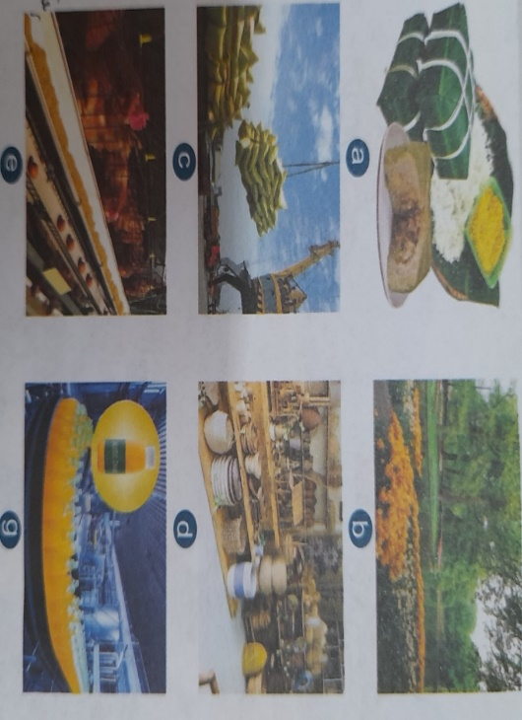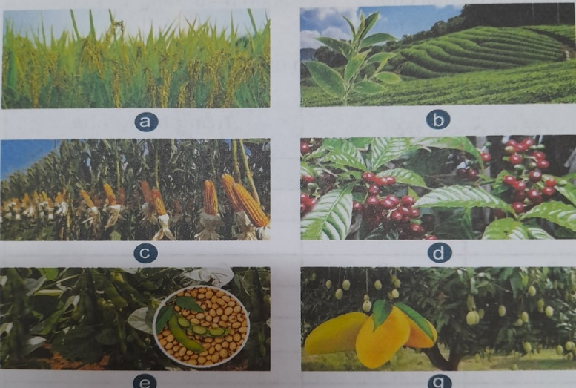

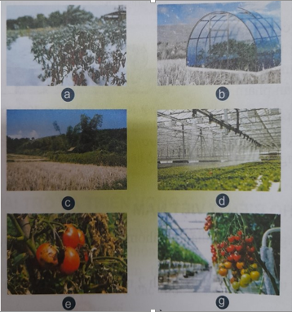

Phụ lục 2: Phiếu học tập các nhóm:

Nhóm:…………Lớp:………….

Cây lương thực

Lương thực, thực phẩm

Xuất khẩu

Trồng ngoài trời

Nghề trồng trọt

Chọn cành giâm

Làm đất, bón lót

Cắt cành giâm

Thu hoạch